# תרגיל 3.1

## אלגוריתם בסיס

### עקרונות האלגוריתם

נסתכל על הפוליהדרונים A,B המורכבים מאוסף משולשים. מרחק hausdorff מוגדר להיות max(d(A,B),d(B,A)) כאשר

בתיאור האלגוריתם נתייחס רק למרחק כאשר חישוב המרחק מתבצע באופן זהה.

נסמן ב- צמד הנקודות כך ש-. ניתן לצמצם את מרחב החיפוש של בעזרת האבחנה הבאה:

***למה 1****: קיימת נקודה אשר מקיימת את אחד התנאים הבאים:*

1. *הינו קודקוד של A ו- הינה הנקודה הקרובה ביותר על B*
2. *הינה נקודת על עקום החיתוך שבין משולש של A למשטח שווה המרחק מבין שני עצמים של B (קודקוד, צלע או פאה)*

מקרה א'

מקרה ב'

B

B

A

A

### תיאור האלגוריתם

*מקרה א' של הלמה מגדיר לנו אוסף של נקודות דיסקרטיות ב-A מהן יש לחשב את המרחק ל-B. חישוב המרחק מקודקודי a לכל אחד ממשולשי B הינה פעולה ב-O(1) ולכן מציאת מתוך אוסף הנקודות הינה בסיבוכיות כאשר n מספר הקודקודים ב-A ו-m מספר הקודקודים ב-B*

במקרה ב' ניתן לחשב את כל המשטחים שווי המרחק ולחתוך עם כל מהמשולשים לחישוב עקומים.

בכל אחד מהעקומים נמצא את הנקודה הרחוקה ביותר מהמשולש הכי קרוב ב-B. עבור העקום נסמן את ריבוע המרחק מהמשולש K ב- ונגדיר את פונקציית המעטפת התחתונה של המרחק מכל המשולשים . עפ"י הגדרות אלו מתקיים כי פונקציית ריבוע המרחק בין העקום ל-B הינה .

הביטוי ניתן לחישוב ב- בכל מקטע של המעטפת התחתונה ולכן סה"כ סיבוכיות החישוב בהינתן המעטפת התחתונה היא כגודל המעטפת התחתונה. סיבוכיות מעטפת תחתונה של פונקציות ממעלה חסומה s הינה האורך המקסיאמלי של סדרת davenport schinzel עם s+1 החלפות כלומר . יש לחשב גם את המעטפת התחתונה, חישוב מעטפת תחתונה הינו בסיבוכיות

בסיכום המקרים, סיבוכיות הריצה של אלגוריתם זה

**שיפור זמני ריצה**

ניתן לסנן את כמות המשלושים הנבדקים אחד מול השני, כאשר מחפשים את הנקודות השייכות למקרה ב' וכל נקודה אפשרית מורכבת ממרחק לקומבינציה של שלושה משולשים כל הפחות משולש נבדק הינה משמעותית.

**שיטה א'**

נשתמש בחסם הבא:

* מכל משולש ב-A נחשב את המרחק הקצר ביותר והארוך ביותר לכל משולש B.

נסמן בהתאמה ,

* לכל משולש ב-A נמצא את המרחק המקסימאלי ממשולש ב-B המינימאלי

,

* M הינו חסם עליון למרחק בין המשולש מ-A ל-B ולכן ניתן למחוק מרשימת צמדים המשולשים המועמדים להכיל את הנקודות המקיימות את המרחק המקסימאלי את כל הצמדים שעבורם

תחת הנחה שחישוב , עבור זוג משולשים הינן פעולות של (מרחק מקסימאלי מתקבל באחד מקודקודי A ומרחק מינמאלי ניתן לחסום מלמטה כיוון שהנגזרת של פונקציית המרחק חסומה בתחום המשולש) ולכן הסינון מתבצע ב-.

נמיין את אוסף המשולשים בסדר עולה של הפונקציה , נחפש את המרחק מהם ל-B בסדר זה ובכך נוכל לעדכן את החסם m לאורך האלגוריתם ולסנן זוגות משולשים נוספים.

**שיטה ב'**

*ניתן לסנן חיפוש לאורך bisector cuts באופן הבא:*

*נסמן ב-את המרחק של ה-bisector cut על שנוצר מחיתוך המשולש עם עקום שווה המרחק בין האיברים של מערך B מ- . אם אזי המרחק לא יתקיים לאורך העקום וניתן לא לחשב את המעטפת התחתונה לאורכו.*

*לאחר שחישבנו את מרחקי כל קודקודי מ-mesh B ואת הנקודות הרלוונטיות על כל ה-bisector cuts של משולשי B על משולשי A יש לנו חסם m הדוק יותר על המרחק*

# תרגיל 3.2

## תיאור הניסוי

הניסוי בדק את ביצועי השיטה הלוקאלית לפישוט פוליגונים Lindstrom-Turk עבור יחסים שונים של מספר קשתות בין המודל המקורי למפושט (כלומר, שימוש ב-Count_ratio_stop_predicate, שנבחר משום שהוא יחסי, כלומר, מאפשר השוואה בין מודלים עם כמות קשתות התחלתיות שונה, כמו אלו שיוצגו בהמשך). אלגוריתם הפישוט שמומש ב-CGAL, עושה שימוש בשיטת הפישוט של Lindstrom-Turk בתור ברירת מחדל. נעשה הפרדה בין ביצועיו בבחירת הקשת האופטימאלית להקרסה לבין ביצועים בבחירת מיקום הקודקוד ע"י השוואת כל אחת מהפונקציות בנפרד אל מול פונקציות בסיסיות יותר. פונקציית בחירת הקשת של Lindstrom-Turk הושוותה אל מול בחירת הקשת הקצרה ביותר ופונקציית בחירת מיקום הקודקוד של Lindstrom-Turk הושוותה אל מול מיקום הקודקוד במרכז הקשת המקורית.

את טיב הפישוט נתאר כמרחק האוסדורף (הסימטרי והמקורב, כפי שמומש ב-CGAL) בין המשטח המקורי למשטח המפושט.

תוצאות הניסויים נתונות בטבלאות ובגרפים.

## מקרי הבוחן

תוצאות האלגוריתם נבחנו על חמישה משטחים

1. Dragon

קובץ בגודל: 72 ק"ב ,גאומטריה: concave, מספר צמתים:1257 , מספר משולשים: 2730.

1. icosahedron_5

קובץ בגודל: 1.3 מ"ב, גאומטריה: convex, מספר צמתים: 10242, מספר משולשים 20480

1. feline

גודל קובץ: 4 מ"ב, גאומטריה: concave, מספר צמתים: 49864, מספר משולשים: 99732

1. dodachedron

גודל קובץ: 869 בייטים, גאומטריה: convex, מספר צמתים: 20, מספר משולשים: 36

1. hand

גודל קובץ, 71.2 ק"ב, גאומטריה: convex, מספר צמתים: 1197, מספר משולשים: 2390.

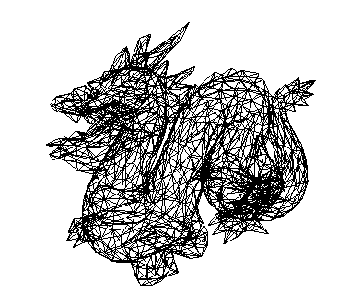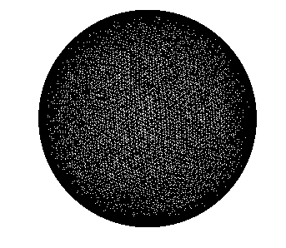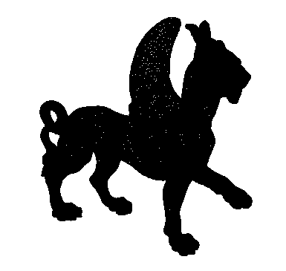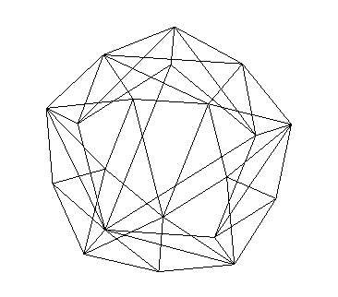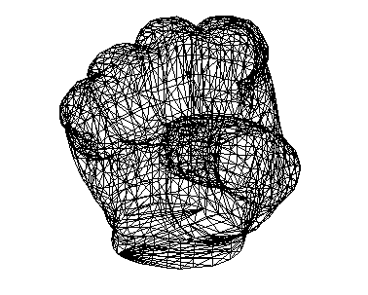

**(A)**

**(B)**

**(C)**

**(D)**

**(E)**

## ניסוי #1: מדידת ביצוע Lindstrom-Turk

בניסוי זה נעשה שימוש באלגוריתם Lindstrom-Turk המלא כלומר הן בבחירת קשת והן במיקום הקודקוד החדש. הביצועים נבחנו עבור מספר יחסים בין כמות הקשתות ההתחלתית לסופית כתנאי עצירה (למשל, תנאי עצירה 0.1 יפשט את הרישות באמצעות edge collapse עד שכמות הקשתות תגיע ל-10% מכמות הקשתות ההתחלתית, או עד שלא יוותרו קשתות שניתן להחליף בצומת ועדיין לקבל רישות נקי מקשתות שהן non-manifold).

לאחר מכן, נשווה מרחק האוסדורף בין כל משטח מקורי למשטח המפושט המתקבל, עבור כל אחד מחמשת המשטחים שנבחרו כדי לבחון את ביצועי אלגוריתם הפישוט של CGAL Mesh Simplification בתנאי עצירה שונים (כאמור, תנאי העצירה שנבחר הוא Ratio_count_stop_predicate).

נציין שנעשה שימוש במרחק האוסדורף המקורב, כפי שממומש ב-CGAL ע"י approximate_symmetric_hausdorf_distance, כאשר לאחר מספר ניסיונות על המודלים שנבחרו הוחלט להשתמש ב-10 נקודות דגימה ליחידת שטח, גודל שנמצא מספק לאיזון בין דיוק למהירות ריצה).

מרחק האוסדורף המתקבלים

|  |  |  |  |  |  |
| --- | --- | --- | --- | --- | --- |
| Ratio/model | 0.1 | 0.3 | 0.5 | 0.7 | 0.9 |
| A | 20.1481 | 5.84145 | 3.62342 | 2.7009 | 1.6869 |
| B | 0.0030939 | 0.00131355 | 0.000735973 | 0.000599224 | 0.000528822 |
| C | 0.00920327 | 0.00319365 | 0.00319365 | 0.00187766 | 0.000970343 |
| D | 2.49304 | 0.585571 | 0.421382 | 0.192349 | 0.160223 |
| E | 0.030939 | 0.0142608 | 0.0100055 | 0.00761657 | 0.00295408 |

### תוצאות ומסקנות

1. בשניים מתוך שלושת המודלים הקעורים (feline ו-hand), מתקבל שמרחק האוסדורף קטן יותר עבור אותו תנאי עצירה, יחסית למודל הקעור השלישי (dragon). ככל הנראה, הסיבה לכך היא הגאומטריה של מודל ה-dragon, שמצד אחד מכיל מספר קטן יחסית של קשתות (יחסית ל-feline) ומצד שני הגאומטריה שקשתות אלו מתארות היא מסובכת (במובן הויזואלי) יחסית ל-hand, שהוא גם מודל קעור שמכיל בערך אותו מספר של קשתות.

2. במודל הקמור הכבד יותר (icosahedron_5), מרחק האוסדורף המתקבל באותם תנאי עצירה הוא קטן משמעותית ממרחק האוסדורף המתקבל עבור המודל הקמור הפשוט (dodecahedron). סביר להניח שעקב המורכבות הגדולה יותר של icosahedron_5, המשטח המפושט שומר על גאומטריה קרובה לזו של המשטח המקורי גם תחת קריסה של מספר קשתות גדול יותר. לעומת זאת, משטח ה-Dodecahedron מכיל מספר קטן יותר של קשתות, ולכן בעל פחות "יתירות".

3. כצפוי, מרחק האוסדורף עולה ככל שהיחס שיתן לתנאי העצירה יורד. תוצאה זו היגיונית, משום שכלל שהרישות המפושט בעל פחות קשתות מהמקור, נצפה שמרחק האוסדורף בין הרשתות יגדל.

## ניסוי #2: השוואת ביצועי בחירת קשת באמצעות פונצקיית מחיר

בניסוי זה נערכה השוואה בין ביצועי הפונקציית המחיר של Lindstrom-Turk שבה נעשה שימוש בניסוי #1 לבין פונקציית המחיר של squared length אשר בוחרת את הקשת הקצרה ביותר.

מרחקי האוסדורף המתקבלים

|  |  |  |  |  |  |
| --- | --- | --- | --- | --- | --- |
| Ratio/model | 0.1 | 0.3 | 0.5 | 0.7 | 0.9 |
| A | 20.0278 | 9.8518 | 9.8518 | 3.26897 | 2.48898 |
| B | 0.00381135 | 0.00147775 | 0.000877384 | 0.00750223 | 0.000727705 |
| C | 0.0120184 | 0.00488645 | 0.00380057 | 0.00269243 | 0.00269243 |
| D | 2.21868 | 0.585323 | 0.278619 | 0.214919 | 0.160223 |
| E | 0.0735152 | 0.020183 | 0.0134633 | 0.0128823 | 0.0131091 |

### תוצאות ומסקנות

1. התקבלו כמעט באופן גורף מרחקי האוסדורף גרועים יותר עבור אותו יחס עצירה, יחסית לניסוי #1, מלבד עבור מודל D (Dodecahedron).
2. ניתן לראות כי אכן LT (Lindstrom-Turk) נותן ביצועים טובים יותר מהשיטה הנאיבית של squared length.
3. לאורך הניסוי נמדדה מהירות חישוב גבוהה יותר יחסית לניסוי #1 (פונקציית המחיר של squared length פחות מורכבת מבחינה חישובית).
4. ככל שתנאי העצירה גדל (כלומר הרישות המפושט קרוב יותר למקורי) נראה שההבדלים בין אלגוריתם Lindstrom-Turk למחיר squared length מצטמצמים, תוצאה זו הגיונית, משום שסביר להניח שככל שדורשים פישוט בעל מספר קטן יותר של קשתות, האלגוריתם החכם יותר (Lindstrom-Turk) יציג ביצועים טובים יותר. מסקנה: ניתן לחסוך את זמני החישוב הגבוהים של אלגוריתם Lindstrom-Turk בתנאי עצירה גבוהים ולהשתמש בתנאי הנ"ל, במחיר של מרחק האוסדורף גדול יותר.
5. כמו בניסוי #1, מרחק האוסדורף נוטה לעלות ככל שהיחס תנאי העצירה קטן.

## ניסוי #3: השוואת תהליך מיקום הקודקוד

שימוש בפוליסת מיקום midpoint, כלומר, מיקום צומת באמצע קשת שמוקרסת והשוואת מרחק האוסדורף לזה שהתקבל בניסוי #1.

מרחקי האוסדורף המתקבלים

|  |  |  |  |  |  |
| --- | --- | --- | --- | --- | --- |
| Ratio/model | 0.1 | 0.3 | 0.5 | 0.7 | 0.9 |
| A | 21.8983 | 13.2153 | 5.11969 | 2.86957 | 2.12244 |
| B | 0.00573522 | 0.00202366 | 0.00105856 | 0.000801658 | 0.000582009 |
| C | 0.102094 | 0.00777287 | 0.00769361 | 0.00316001 | 0.00198859 |
| D | 0.837999 | 0.660869 | 0.454365 | 0.230334 | 0.200811 |
| E | 0.0717937 | 0.0256731 | 0.0139635 | 0.00955728 | 0.00545891 |

### תוצאות ומסקנות

1. התקבלו כמעט באופן גורף מרחקי האוסדורף גרועים יותר עבור אותו יחס עצירה, יחסית לניסוי #1, מלבד עבור מודל D (Dodecahedron).

2. מהירות חישוב גבוהה יותר יחסית לניסוי #1 (פוליסת מיקום צומת באמצע הקשת המוקרסת היא פחות מורכב מבחינה חישובית).

3. כמו שהתקבל בניסוי #2, ככל שתנאי העצירה גדל (כלומר הרישות המפושט קרוב יותר למקורי) נראה שההבדלים בין מיקום הצמתים באלגוריתם Lindstrom-Turk למיקום באמצע הקשת המוקרסת, מצטמצמים. מסקנה: ניתן לחסוך את זמני החישוב הגבוהים של אלגוריתם  
Lindstrom-Turk) בתנאי עצירה גבוהים ולהשתמש בתנאי הנ"ל. המחיר הוא מרחק האוסדורף גדול יותר.

4. עפ"י התוצאות המתקבלות, עבור אותו תנאי עצירה, שימוש בפוליסת המיקום הנ"ל, נתונת תוצאות פחות טובות משימוש בפוליסת המחיר של ניסוי #2. בריצות שהתבצעו, לא הורגשו הבדלים משמעותיים בזמני הריצה בין ניסוי #2 לניסוי #3.

5. כמו בניסויים #1 ו-#2, מרחק האוסדורף נוטה לעלות ככל שהיחס בתנאי העצירה קטן.

רצ"ב בעמוד הבא גרף עבור כל משטח, שמסכם את התוצאות שהתקבלו בשלושת הניסויים.